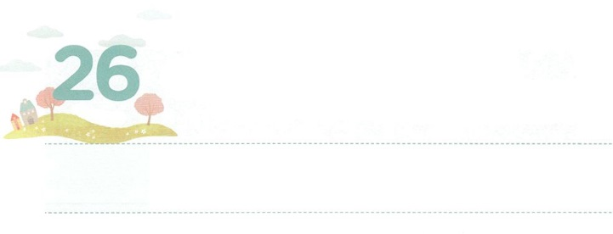

わたしは　この　じだいの　きりかぶ

**げつようび**

そこにはなお、のがるが、それもまた、きわれる。テレビンのやのがりされるときのように。しかし、そのにりがある。なるすえこそ、そのり。

**イザヤ**

**613**

りとは、をってったをいます。はられても、はっていて、そのにあるりにしいがって、しいにします。は、レムナントのイザヤをして、りをレムナント、っただとっています。イザヤがりというのをけたは、イスラエルがアッシリヤにしめられていたでした。イザヤは、のイスラエルのをながら「これからよりきいバビロンにしめられるだろう。しかし、そのりはる」というをえました。

イスラエルはにだけされているいといのとを、まわりのにえることができませんでした。しかし、このをわったレムナントひとりによってがわって、がにべえられました。

はこのをする、こののレムナントです。すべてがられてしまうしみのこのとき、りのしいのように、のはくえても、こののりというをとしてりましょう。そうすれば、をしてがかれるでしょう！

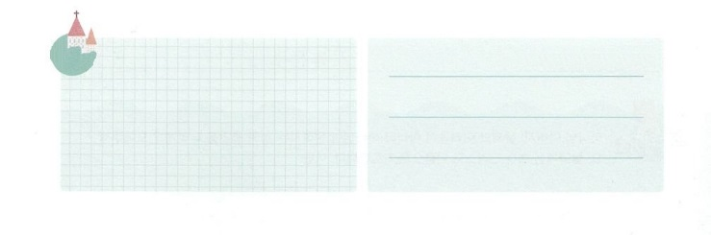

インマヌエル教会聖日1部　│　2017.2.12

**きょうのみことば**

**きょうのいのり**

**きょうのでんどう　　　　　　　　　　う　　　　　　　　　　　　　　　　　　　　　　　する**

なる！すべてがりされるほど、しみのこのをのでかすりになれますように。きておられるイエス・キリストのおによっておりします。アーメン



いてみよう

イザヤがからけたレムナントのは、こののレムナントのにもじようにえられたプレゼントです。きょうえられたレムナントのをもうんで、にきましょう。そしてのにむかったりもきましょう。

**り**

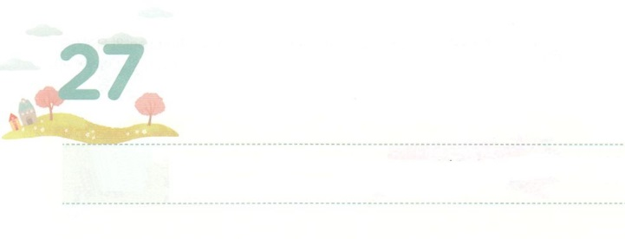

しっ！　かみさまとの　ひみつです

**かようび**

それゆえ、みずから、あなたがたにつのしるしをえられる。よ。がみごもっている。そしてのをみ、そのを『インマヌエル』とづける。

**イザヤ**

**714**

したにも、したにも、があります。にうことができないは、だれひとりもなく、どんなによっても、をすることはできないということです。ところが、は、レムナントのイザヤに、このをするをらせてくださいました。「がたちとともにおられる」というインマヌエルのです。

は、をとてもしてくださっています。そので、3ののののでをれるをしたに、イエス・キリストをってくださいました。イエス・キリストはですべてのをしてくださいました。また、たちそれぞれにのを送ってくださって、にともにいるとしてくださいました。このをえて、、インマヌエルをわいましょう。ある、まわりのにこのをえるもえてくださるでしょう。また、の、など、どこへってもやみのとのいでするようにいてくださるでしょう。



**きょうのいのり**

**きょうのでんどう　　　　　　　　　　う　　　　　　　　　　　　　　　　　　　　　　　する**

**きょうのみことば**

なる！とともにおられるキリストをわって、インマヌエルのになるレムナントでありますように。きておられるイエス・キリストのおによっておりします。アーメン

インマヌエル教会聖日2部│　2017.2.12

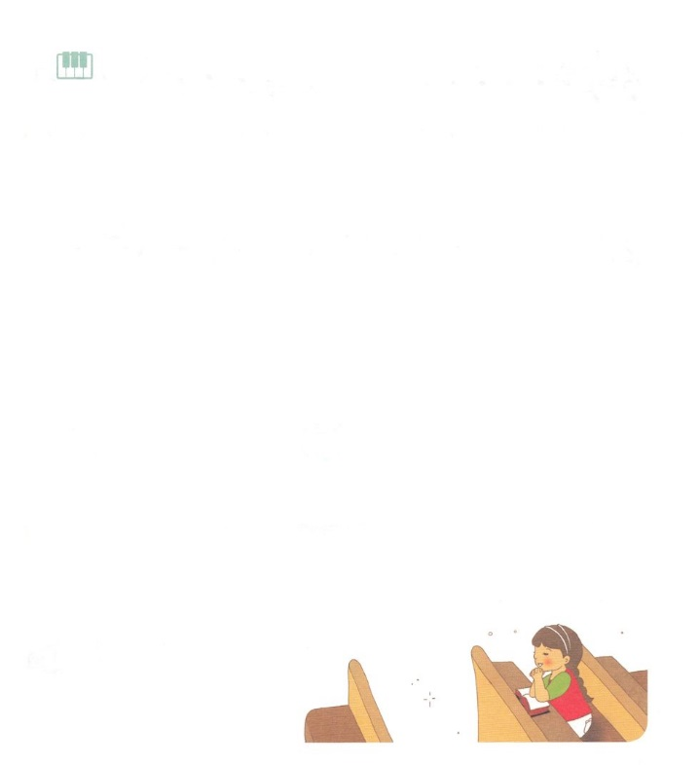

さんびしよう





わたしを　いかす　１，２，３





**きょうのでんどう　　　　　　　　　　う　　　　　　　　　　　　　　　　　　　　　　　する**

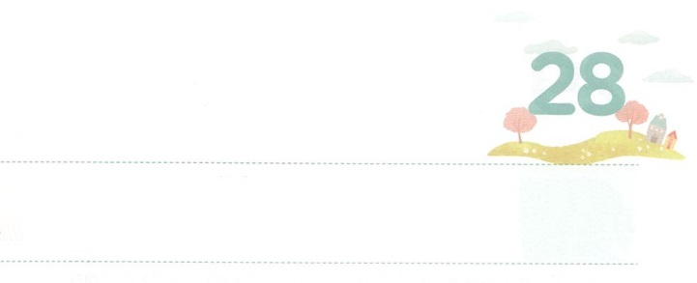

**すいようび**

わたしはあなたがたのためにてているをよくっているからだ。――のげ――それはわざわいではなくて、をえるであり、あなたがたにとをえるためのものだ。あなたがたがわたしをびめてき、わたしにるなら、わたしはあなたがたにこう。もし、あなたがたがをくしてわたしをしめるなら、わたしをつけるだろう。

**エレミヤ**

**2911～13**

のくのがをらず、のですべてをしようとします。それゆえてきたが、です。もらないのをきすのです。いろいろなでは、をとにしてしたをしています。からてくるできれば、なにをしてもしそうですが、むしろ、もっとできないいでしみをけるがえています。らのをっておられるがこのようなをするとしてをばれました。いくつかのことをして、すればいのです。

１、をえるりからめましょう。すべてのにはえがあります。をしてをのをかすにえようとされるのです。２、でくださるのみことばと<どものりの>のみことばをしっかりとって、がくるごとにみことばをいしましょう。３、からだやがよくないなら、にしてりながらにしましょう。このように、1、２、３をわうなら、とのバランスがします。に3つをしていけば、のレベルをえて、がきておられることと、のをしげるをるようになるでしょう。



**きょうのみことば**

第21次世界宣教大会宣教師合宿1講　│　2017.2.15

なる！をえるをえてくださってありがとうございます。このをかすレムナントとしてできるようにけてください。きておられるイエス・キリストのおによっておりします。アーメン

**きょうのいのり**

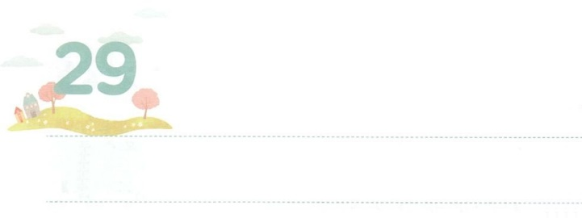

わたしたちを　いかす　１，２，３

**もくようび**

しかし、あなたがたは、ばれた、である、なる、のとされたです。それは、あなたがたを、やみのから、ごのくべきのにいてくださったのすばらしいみわざを、あなたがたがべえるためなのです。

**Iペテロ**

**29**

たちがきるこのは、がなくてをおがむがあふれているです。それゆえ、すべてのはをれて、にられ、いをきています。は、にえをえなければならないもをなくしたというです。このとき、がをおいてたちをレムナントとしてばれました。そのようなたちがかされる3つのえをしなければなりません。

1、をっているたちのいです。エジプト、ペリシテ、アラム、バビロン、ローマなど、そのをかしたレムナントはでした。でもインマヌエルのをっているだちとえば、けてえがるでしょう。２、インマヌエルのをけたです。たちひとりひとりが、がとされたです。そのようなたちは、ただイエスがキリストというをって、の、のたしをけるようにいてくださいとればいのです。３、ひとつになるワンネスのをければいのです。をったがひとつになるとき、がくださるのえをわうことができます。の、、ので、がわれることはかしながら、かす１，２，３をえましょう！



**きょうのみことば**

**きょうのいのり**

なる！やみがいっぱいなこのにをらすように、、とともにいるをわわせてください。にすべてのことをせてするレムナントになりますように。きておられるイエス・キリストのおによっておりします。アーメン

第21次世界宣教大会宣教師合宿２講　│　2017.2.15

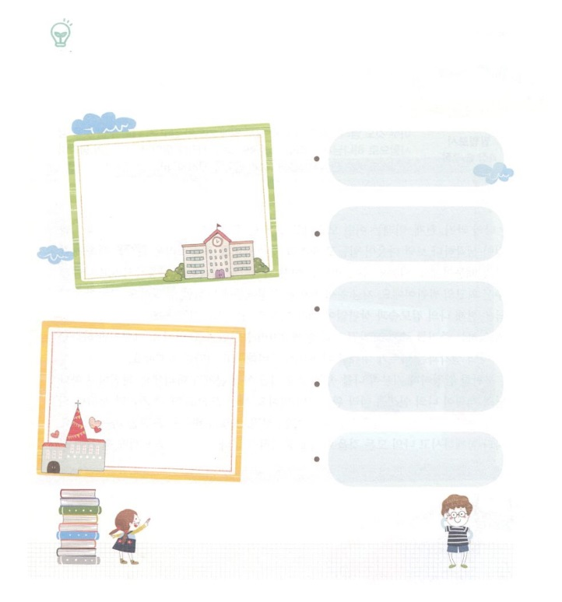

がをんで、とともにをえるチームもしてくださいました。のいているところをめて、だちのとチームのをつなげましょう。

えよう

　とチームになる

をかすだちは？

とチームになる

をかすだちは？



**きょうのでんどう　　　　　　　　　　う　　　　　　　　　　　　　　　　　　　　　　　する**

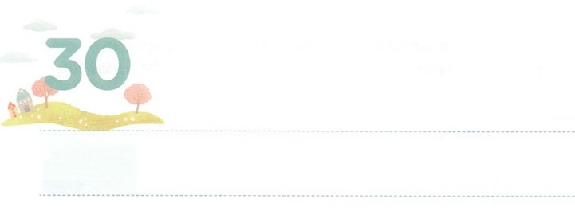

げんばを　いかす　１，２，３

**きんようび**

もいわないで、あらゆるに、をもってささげるりといによって、あなたがたのいをにっていただきなさい。そうすれば、のすべてのえにまさるのが、あなたがたのといをキリスト・イエスにあってってくれます。

**ピリピ**

**46～7**

の、、はどんなでしょうか。ふっといすをくえるなら、がつらくてしくなるがあります。してしまうをずっとえるからです。にるわけにはいきませんが、どんなでもがいられるためににくださったのです。いまにえるのためにがっかりしてしまうこともあります。しかし、は、のののとなく、がどこへってもをくださってのがむをくださいます。ときどき、をえればなこともあります。しかし、はのえとはうようにをぺきにしておいてっていらっしゃいます。

なやちがをだますことがありますが、それはではありません。なのがのにってされていきます。はもただひとつのことだけをわえばいのです。イエス・キリストので、の、、をえるをしましょう。とともにおられ、のすべてをごでされたのをじるようになるでしょう！



**きょうのみことば**

なる！、、をすべてごじで、されたがじられるようにけてください。ただイエス・キリストだけを、、にするになるようにいてください。 きておられるイエス・キリストのおによっておりします。アーメン

**きょうのいのり**

第21次世界宣教大会宣教師合宿３講　│　2017.2.16

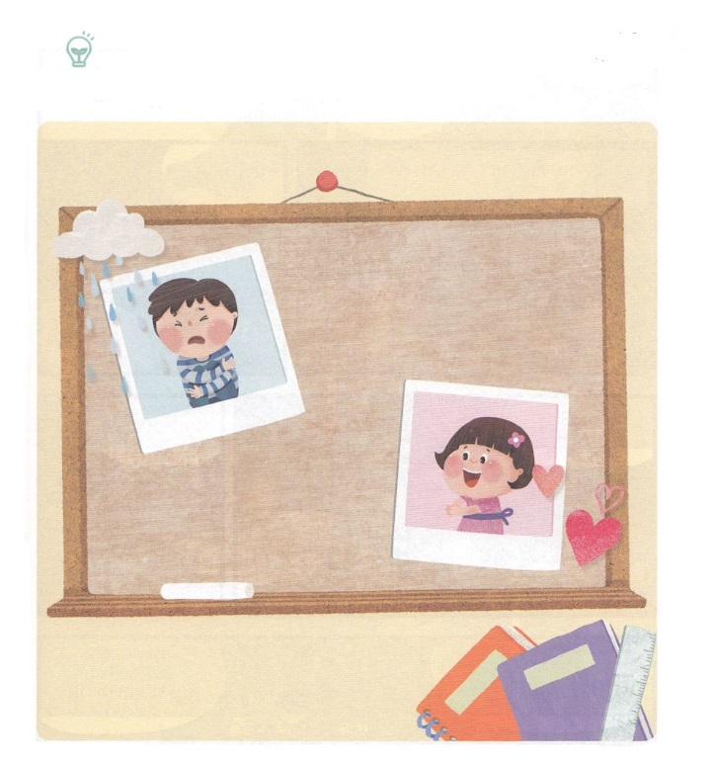

えよう

、にきたことをえて、そのときにじたをにえるをしましょう。そのをメモにいて、にって、のボードをりましょう。



**きょうのでんどう　　　　　　　　　　う　　　　　　　　　　　　　　　　　　　　　　　　　する**

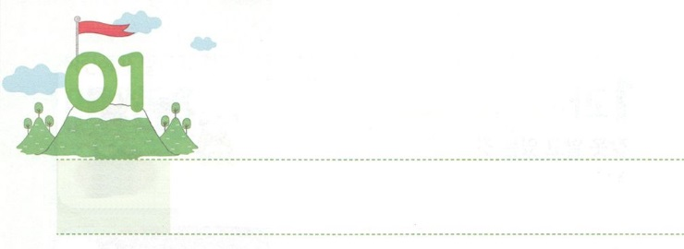

レムナントが　うける　こたえ

**どようび**

するとは、にえてこうった。「これは、ゼルバベルへののことばだ。『によらず、によらず、わたしのによって』とのはせられる。

**ゼカリヤ**

**46**

ときには、とてもしく、しいにかれるがあります。いまにえるのためにがんだりもします。このとき、のレムナントたちがけたえがあります。それは、いったいなんでしょうか。

レムナントのヨセフは、とのをれないでいつもえていました。は、そのようなヨセフがしみをするごとになえをくださいました。がくださるとで、どんなことでもするのになようにかれたのです。のもなかったにも、でたされればがえられるとしてくださいました。これはがともにおられるインマヌエルのをったにるえです。このをったは、がきてもがされたということをって、むしろにできます。それゆえ、のみことばにするもできます。それとともに、、にかって10ずつったら、がくださるえをつけて、ついたがいやされます。そうすれば、みことばでえをつけて、みことばとがバランスがとれるようになります。これがにも、されたレムナントがけるえです。からこのえにしましょう！

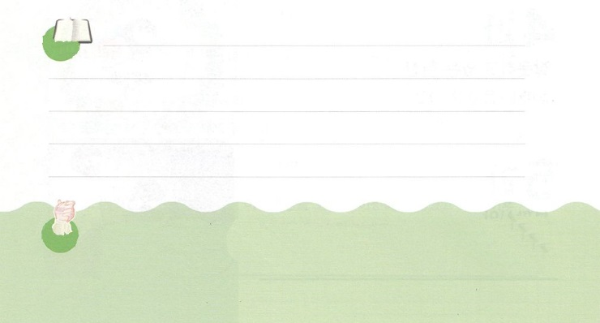

**きょうのみことば**

なる！のをしてくださって、ありがとうございます。がとともにおられるをわって、くのをかすえがえられますように。 きておられるイエス・キリストのおによっておりします。アーメン

**きょうのいのり**

第21次世界宣教大会１講　│　2017.2.17

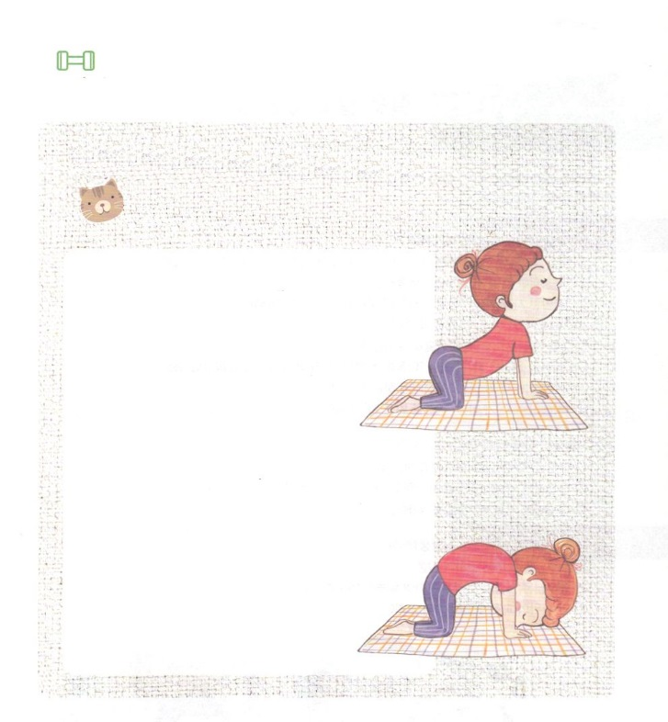

をつけよう！

レムナントなら、どんなともがくださるでつことができます。そのようななとともに、もになるように、のをして、をにつけましょう。れないになるでしょう。

　　　　じょうぶになぁれ

　　　　　ねこのポーズ

きちんとひざをついて、

ぐらいにのをにつきます。

おおきくをいっぱい～すいこんで

からを、ふぅ～とはきだしながら

をまるめるようにして

またおおきくをいっぱい～すいこんで

からをふぅ～

をまるくしたり、へこましたりすれば

おならもプゥ～

じょうぶになぁれ

ねこのポーズ！

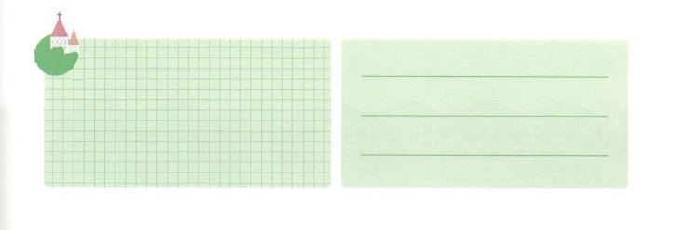

**きょうのでんどう　　　　　　　　　　う　　　　　　　　　　　　　　　　　　　　　　　　　する**